Rozwiązywanie trójkątów

Poniższy tekst powstał w ramach sieci współpracy nauczyciela doradcy metodycznego w zakresie matematyki Janusza Karkuta. Bardzo aktywnie współpracowali, dzieląc się cennymi uwagami, p. mgr Teresa Kłosowska oraz p. mgr Martyna Bądkowska.
Tekst zawiera tematy dwóch lekcji wraz z celami i kryteriami do celu oraz 33 zadania, wśród których są przykłady w pełni rozwiązane. Proponujemy też zadania zamknięte oraz zadania typu prawda – fałsz, które będą występowały w arkuszu maturalnym od 2023 roku.
Twierdzenie sinusów poprzedzone jest twierdzeniem o cięciwie, które w nauczaniu nie jest eksponowane, a znakomicie upraszcza jego dowód.
Wszystkie rysunki wykonane przy pomocy GeoGebry. Są na tyle dokładne, że po wprowadzeniu danych pozwalają na odczytanie odpowiedzi (zobacz rysunek do zadania 21.).
Mamy nadzieję, że tych kilkadziesiąt zadań pozwoli Czytelnikowi na nowe spojrzenie na tematykę dotyczącą rozwiązywania trójkątów oraz wzbogaci jego bibliotekę zadań.

Temat 1: Twierdzenie sinusów.
Cel: Poznacie twierdzenie sinusów, które „działa” w przypadku dowolnego trójkąta i dowiecie się, kiedy je zastosować.

Kryteria do celu:
- Określisz, jakich danych potrzebujesz, aby skorzystać z twierdzenia sinusów.
- Obliczasz długości wskazanych boków w trójkącie.
- Wyznaczasz miary katów w dowolnym trójkącie.
- Obliczasz promień okręgu opisanego na dowolnym trójkącie.
- Wykorzystujesz twierdzenie sinusów do uzasadniania własności i twierdzeń.

Przebieg lekcji.
- Twierdzenie o cięciwie.
Wykazać następujące stwierdzenie:
W dowolnym okręgu długość cięciwy jest równa iloczynowi długości jego średnicy i sinusa kąta wpisanego oparto na tej cięciwie.
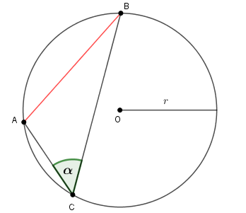
$$\left|AB\right|=2r∙\sin{α}$$

Dowód:
Uzupełnijmy powyższy rysunek.
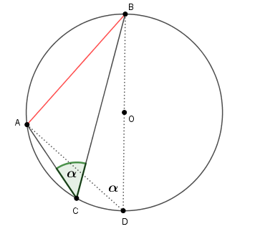
Kąty ADB i ACB jako katy oparte na tym samym łuku $\hat{AB}$ mają jednakowe miary. Trójkąt ABD jest trójkątem prostokątnym, zatem:
$$\sin{α=\frac{\left|AB\right|}{2r},}$$
skąd
$$\left|AB\right|=2r∙\sin{α,}$$
co kończy dowód.
PRZYKŁAD
Oblicz długość cięciwy okręgu o promieniu 2, na której opiera się kąt wpisany o mierze $60°.$
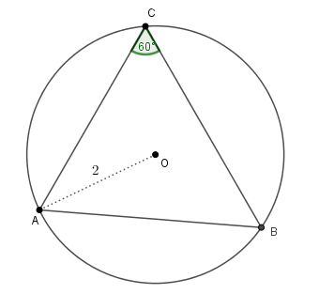
$$\left|AB\right|=2∙2∙\sin{60°=4∙\frac{\sqrt{3}}{2}=2\sqrt{3}.}$$
- Zasadnicza część lekcji.

Twierdzenie sinusów
W dowolnym trójkącie stosunek długości boku do sinusa kąta leżącego naprzeciwko tego boku jest stały i równy długości średnicy okręgu opisanego na tym trójkącie.
$$\frac{a}{\sin{α}}=\frac{b}{\sin{β}}=\frac{c}{\sin{γ}}=2r$$
(Sformułowanie tego twierdzenia z podręcznika St. Straszewicz, St. Kulczycki, MATEMATYKA, Algebra, Trygonometria i Geometria wykreślna dla I kl. liceum ogólnokształcącego, Wydział matematyczno – fizyczny: Boki trójkąta są proporcjonalne do sinusów kątów przeciwległych.)
Dowód:
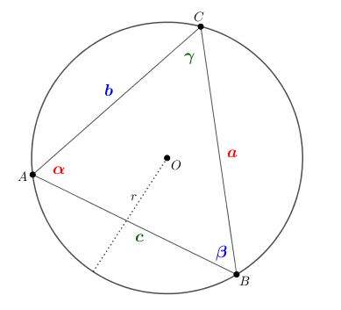
Korzystając z twierdzenia o cięciwie, możemy napisać:
$$a=2r\sin{α, b=2r\sin{β, c=2r\sin{γ,}}}$$
skąd
$$\frac{a}{\sin{α}}=2r, \frac{b}{\sin{β}}=2r\text{ i }\frac{c}{\sin{γ}}=2r.$$
Ponieważ każdy z tych trzech stosunków jest równy średnicy okręgu, więc możemy napisać:
$$\frac{a}{\sin{α}}=\frac{b}{\sin{β}}=\frac{c}{\sin{γ}}=2r,$$
co kończy dowód (QED – quod errat demonstratum).
- Zastosowanie
Dany jest trójkąt ABC.
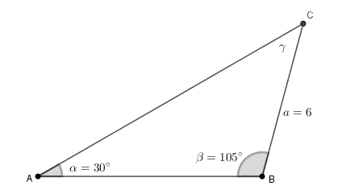
Oblicz długość c boku AB.
Rozwiązanie:
By obliczyć $c=\left|AB\right|,$ musimy obliczyć miarę $γ$ kąta ACB.
$$γ=180°-\left(30°+105°\right)=45°.$$
Korzystając z twierdzenia sinusów
$$\frac{a}{\sin{α}}=\frac{c}{\sin{γ}},$$
otrzymujemy:
$$\frac{6}{\sin{30°}}=\frac{c}{\sin{45°}},$$
$$\frac{6}{\frac{1}{2}}=\frac{c}{\frac{\sqrt{2}}{2}}→c=\frac{6∙\frac{\sqrt{2}}{2}}{\frac{1}{2}}=6\sqrt{2}.$$
Odpowiedź:
Długość c boku AB tego trójkąta jest równa $6\sqrt{2}.$

Temat 2: Czemu równy jest kwadrat długości boku trójkąta? Twierdzenie cosinusów.
Cel: Poznacie twierdzenie cosinusów, które „działa” w przypadku dowolnego trójkąta i poznacie jego zastosowania.
Kryteria do celu:
- Określisz , jakich danych potrzebujesz, by skorzystać z twierdzenia cosinusów.
- Uzasadnisz, że trójkąt jest ostrokątny lub rozwartokątny.
- Obliczysz długość brakującego buku trójkąta.
- Wyznaczysz miarę wskazanego kąta w dowolnym trójkącie.
- Wyznaczysz długości odcinków w trójkątach lub czworokątach (takich jak: środkowa, przekątna,…).
- Wykorzystujesz twierdzenie cosinusów do uzasadniania własności i twierdzeń.
Udowodnimy twierdzenie:
W dowolnym trójkącie kwadrat długości jednego buku jest równy sumie kwadratów długości pozostałych boków , zmniejszonej o podwojony iloczyn długości tych boków i cosinusa kąta zawartego między nimi.
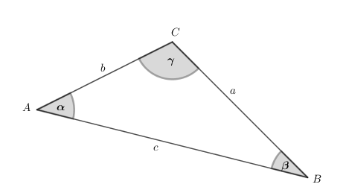
$$a^{2}=b^{2}+c^{2}-2bc∙\cos{α}$$
$$b^{2}=a^{2}+c^{2}-2ac∙\cos{β}$$
$$c^{2}=a^{2}+b^{2}-2bc∙\cos{γ}$$
Dowód:
Narysujmy trójkąt ostrokątny.
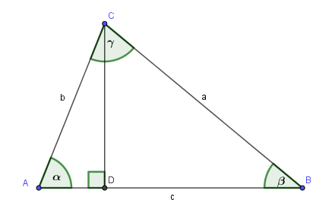
Zauważmy, że:
$$\left(*\right) c=\left|AB\right|=\left|AD\right|+\left|DB\right|,$$
Z trójkąta prostokątnego ADC:
$$\cos{α=\frac{\left|AD\right|}{b}→\left|AD\right|=b\cos{α.}}$$
Z trójkąta prostokątnego BCD:
$$\cos{β=\frac{\left|BD\right|}{a}→\left|BD\right|=a\cos{β.}}$$
Korzystając z równania (*), możemy napisać:
$$c=a\cos{β+b\cos{α.}}$$
Czemu równa jest podstawa trójkąta?
Podstawa trójkąta równa się sumie iloczynów pozostałych boków przez cosinusy kątów, jakie te boki tworzą z podstawą.
Jakie długości mają pozostałe podstawy trójkąta?
$$\left(**\right)\left\{\begin{aligned}c=a\cos{β+b\cos{α}} \\ a=c\cos{β+b\cos{γ}} \\ b=c\cos{α+a\cos{γ}}\end{aligned}\right.$$
Z tych trzech równań można wyznaczyć $\cos{α, \cos{β, \cos{γ}}}$ w zależności od a, b, c. Przekształćmy równania układu (**) i dodamy wyniki.
$$\left\{\begin{aligned}c=a\cos{β+b\cos{α|∙c}} \\ a=c\cos{β+b\cos{γ|∙\left(-a\right)}} \\ b=c\cos{α+a\cos{γ|}}∙\left(-b\right)\end{aligned}\right.$$
$$\left\{\begin{aligned}c^{2}=ac\cos{β+bc\cos{α}} \\ -a^{2}=-ac\cos{β-ab\cos{γ}} \\ -b^{2}=-bc\cos{α-ab\cos{γ}}\end{aligned}\right.$$
Dodając stronami, otrzymujemy:
$$c^{2}-a^{2}-b^{2}=-2ab\cos{γ,}$$
$$c^{2}=a^{2}+b^{2}-2ab\cos{γ.} QED$$
$$a^{2}=b^{2}+c^{2}-2bc\cos{α}$$
$$b^{2}=a^{2}+c^{2}-2ac\cos{β}$$
Wzór ten wyraża tzw. twierdzenie cosinusów.

- ROZWIĄZYWANIE TRÓJKATÓW PROSTOKĄTNYCH
- Prawda (P) czy fałsz (F)?
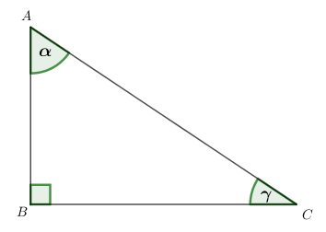
$$\left|AB\right|=\left|AC\right|\cos{γ}$$
$$\left|AC\right|=\frac{\left|AB\right|}{\cos{α}}$$
$$\left|BC\right|=\left|AB\right|\operatorname{tg}{γ}$$
$$\left|AC\right|=\left|BC\right|\sin{α}$$
$$\left|AB\right|=\left|BC\right|\operatorname{ctg}{α}$$
$$\left|AB\right|=\left|AC\right|\cos{α}$$

- Prawda (P) czy fałsz (F)?
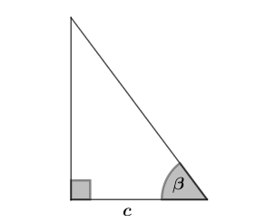
a) | Pole trójkąta jest równe $\frac{1}{2}c^{2}\tan{β}$
b) | Przeciwprostokątna ma długość $\frac{c}{\sin{β}}$
c) | Wysokość opuszczona na przeciwprostokątną ma długość $c\sin{β}$
d) | Obwód trójkąta jest równy $c\left(\frac{\cos{β+\sin{β+1}}}{\cos{β}}\right)$
e) | Rzuty prostokątne przyprostokątnych na przeciwprostokątną mają długości $c\cos{β\text{ i }c\frac{\sin^{2}{β}}{\cos{β}}}$

- Korzystając z poniższego rysunku, uzupełnij.
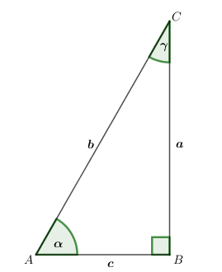
a) | $$b\cos{α=⋯}$$ | $$\frac{c}{\sin{γ}}=⋯$$
b) | $$\sin{α=\frac{⋯}{⋯}}$$ | $$a\operatorname{tg}{γ=⋯}$$
c) | $$\frac{c}{a}=⋯$$ | $$b\sin{α=⋯}$$

- Rozwiąż trójkąt prostokątny o kącie prostym przy wierzchołku A, wiedząc, że:  - jedna przyprostokątna ma długość 10 cm, a przeciwprostokątna ma długość 26 cm ((rysunek);  - przyprostokątne mają długości 30 cm i 40 cm. | 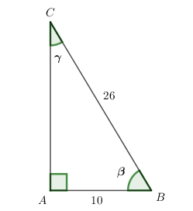
$$\left[\left|AC\right|=24 \text{cm}, β≈67,38°;50 \text{cm},γ≈53,13°\right]$$
- Rozwiąż trójkąt prostokątny, wiedząc, że:
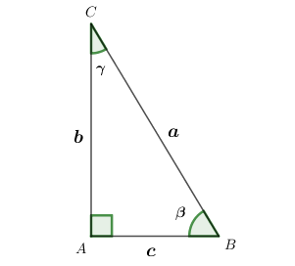
- $b=15; γ=30°.$
$$\left[a=10\sqrt{3}, c=5\sqrt{3}, β=60°\right]$$
- $a=24; β=60°.$
$$\left[b=12\sqrt{3}, c=12, γ=30°\right]$$
- $b=8; c=8\sqrt{3}.$
$$\left[a=16, β=30°, γ=60°\right]$$
- $a=36; β=18°.$
$$\left[b≈11,12;c≈34,24; γ=72°\right]$$
- $c=15; \operatorname{tg}{β}=\frac{3}{5}.$
$$\left[b=9;a≈17,49;γ≈59,04°\right]$$
- $b=14; \cos{γ=\frac{2}{3}.}$
$$\left[a=21°;c≈15,65; β≈41,81°\right]$$
- $a=8; β=65°.$
$$\left[γ=25°;b≈7,25;c≈3,38\right]$$
- $b=5\sqrt{3};c=5.$
$$\left[a=10; β=60°; γ=30°\right]$$
- Rozwiąż następujące trójkąty prostokątne:
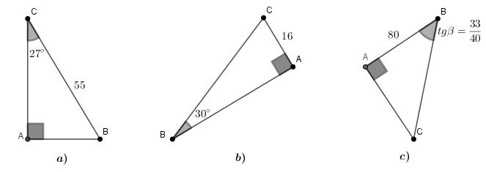
$$\left[a) c≈24,97;b≈49,01; β=63° b) a=32;c≈27,71; γ=60° c) b=66;a≈103,71; γ≈59,04°\right]$$
- Sprawdź, że elementy trójkąta ABC, którego kąt prosty znajduje się przy wierzchołku A, spełniają podane zależności.
Uwaga
W GeoGebrze funkcje trygonometryczne mają oznaczenia: $\sin{α, \cos{β, \tan{γ, \cot{δ.}}}}$
- $\sin^{2}{\frac{γ}{2}}=\frac{a-b}{2a}$
- $\cot{β∙\cot{γ=1}}$
- $\frac{a+c}{a+b}=\frac{1+\cos{β}}{1+\sin{β}}$
- $bc=a^{2}\cos{β\cos{γ}}$
- $\frac{a^{2}}{b^{2}}=\frac{1}{\sin{β\cos{γ}}}$
- $\cos{β∙\cos{γ=\frac{bc}{a^{2}}}}$
- $\tan{\frac{γ}{2}=\frac{c}{a+b}}$
- $\tan{β+\tan{γ=\frac{a}{b\sin{γ}}}}$
- $\frac{\tan{β}}{\sin{γ}}=\frac{ab}{c^{2}}$
Sprawdźmy np. c)
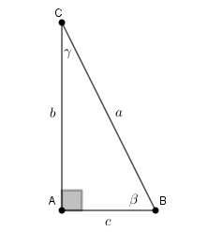
$$P=\frac{1+\cos{β}}{1+\sin{β}}=\frac{1+\frac{c}{a}}{1+\frac{b}{a}}=\frac{a+c}{a+b}=L$$
- W trójkącie prostokątnym jedna z przyprostokątnych ma długość 10, a kąt leżący naprzeciw ma miarę $40°.$ Oblicz obwód tego trójkąta.
$$\left[37,47\right]$$
- W trójkącie prostokątnym ABC przeciwprostokątna BC ma długość 41, zaś tangens kąta przy wierzchołku B jest równy $\frac{40}{9}.$ Oblicz obwód i pole tego trójkąta.
$$\left[90;180\right]$$
- W trójkącie prostokątnym ABC wysokość AH opuszczona na przeciwprostokątną jest równa 3, zaś rzut prostokątny HC przyprostokątnej na przeciwprostokątną ma długość 7. Oblicz obwód i pole trójkąta.
$$\left[\frac{10\sqrt{58}}{7}+\frac{58}{7};\frac{87}{7}\right]$$
- W trójkącie prostokątnym przeciwprostokątna ma długość 20, zaś między katami ostrymi $β\text{ i }γ$ zachdzi związek: $\sin{β=2\sin{γ.}}$ Oblicz pole tego trójkąta.
$$\left[80\right]$$
- Oblicz obwód i pole ośmiokąta foremnego wpisanego w okrąg o promieniu $R=\sqrt{2+\sqrt{2}}.$
$$\left[8\sqrt{2};4\left(\sqrt{2}+1\right)\right]$$
- W trapezie prostokątnym ABCD krótsza podstawa CD ma długość 45, ramię pochylone ma długość 90, zaś cosinus kąta przy wierzchołku C wynosi $-\frac{4}{5}$. Oblicz obwód i pole trapezu.
$$\left[2p=306; \left[ABCD\right]=4374\right]$$

- ROZWIĄZYWANIE TRÓJKĄTÓW DOWOLNYCH – TWIERDZENIE SINUSÓW
- Korzystając z danych na rysunku, oblicz $β$ oraz długości $\left|CB\right|\text{ oraz }\left|AC\right|$boków trójkąta.
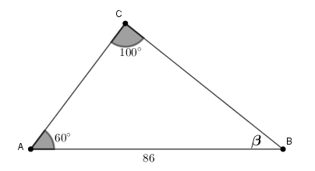SS
Rozwiązanie:
$$β=180°-\left(100°+60°\right)=20°.$$
W celu obliczenia długości boków, zastosujemy twierdzenie sinusów.
$$\frac{\left|CB\right|}{\sin{60°}}=\frac{86}{\sin{100°}}→\left|CB\right|=\frac{86}{\sin{100°}}∙\sin{60°≈75,6.}$$
$$\frac{\left|AC\right|}{\sin{20°}}=\frac{86}{\sin{100°}}→\left|AC\right|=\frac{86}{\sin{100°}}∙\sin{20°≈29,8.}$$
Odpowiedź:
$$β=20°, \left|CB\right|≈75,6; \left|AC\right|≈29,8.$$
- W trójkącie ABC znane są niektóre jego elementy. Wyznacz wskazane.
- $a=12, b=9, β=30°. \sin{α ?}$
$$\left[\frac{2}{3}\right]$$
- $a=20, b=9, α=120°. \sin{β ?}$
$$\left[\frac{9\sqrt{3}}{40}\right]$$
- $b=12, α=60°, β=45°. a ?c ?$
$$\left[6\sqrt{6};6\left(\sqrt{3}+1\right)\right]$$
- $α=82°, β=36°, c=63. a ?b ?$
$$\left[70,6;41,9\right]$$
- Oblicz obwód równoległoboku ABCD , wiedząc, że $\left|BD\right|=12, \left|∠DAB\right|=60°, \left|∠ABD\right|=45°.$
$$\left[12\sqrt{2}\left(\sqrt{3}+1\right)\right]$$
- Wiedząc, że w trójkącie ABC: $\left|AB\right|=10\sqrt{7},$ sinus kąta przy wierzchołku A jest równy $\frac{3}{5}$, cosinus kąta przy wierzchołku C jest równy $-\frac{3}{4},$ wyznacz długości boków AC i BC.
$$\left[\left|AC\right|=2\left(4\sqrt{7}-9\right); \left|BC\right|=24\right]$$
- W trójkącie ABC dwusieczna CD ma długość 8 i tworzy z podstawą AB kąt CDB o mierze $60°.$ Wyznacz kąt DCB, wiedząc, że $\left|AC\right|+\left|CB\right|=24.$
$$\left[36°\right]$$
- ROZWIĄZYWANIE TRÓJKĄTÓW DOWOLNYCH – TWIERDZENIE COSINUSÓW
- Korzystając z danych na rysunku, oblicz $\left|BC\right|.$
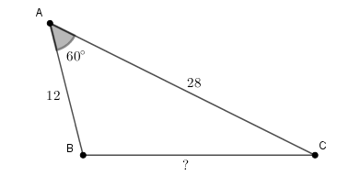
Rozwiązanie:
Zastosujmy twierdzenie cosinusów: $a^{2}=b^{2}+c^{2}-2bc\cos{α:}$
$${\left|BC\right|}^{2}={\left|AB\right|}^{2}+{\left|AC\right|}^{2}-2∙\left|AB\right|∙\left|AC\right|\cos{60°=}$$
$$={12}^{2}+{28}^{2}-2∙12∙28∙\frac{1}{2}=$$
$$=144+784-12∙28=592→\left|BC\right|=\sqrt{598}≈24,3.$$
Odpowiedź:
Długość boku BC wynosi około 24,3.
- W trójkącie ABC znane są niektóre jego elementy. Wyznacz wskazane.
- $a=12, b=6, γ=60°. c ?$
$$\left[6\sqrt{3}\right]$$
- $b=4\sqrt{2}, c=29, α=45°. a ?$
$$\left[4\sqrt{17}\right]$$
- $a=15, c=20, β=40°. b ?$
$$\left[13,5\right]$$
- $a=24, b=12, c=12\sqrt{3}. γ ?$
$$\left[60°\right]$$
- $a=\sqrt{56}, b=10, c=6. \cos{α ?}$
$$\left[\frac{2}{3}\right]$$
- $a=12, b=4\sqrt{10}, c=8. \tan{β ?}$
$$\left[\sqrt{15}\right]$$
- Dłuższa podstawa trapezu prostokątnego ma długość 26, ramię pochyłe ma długość 5, zaś kąt przy wierzchołku B jest kątem, którego sinus wynosi $\frac{5}{13}.$Oblicz $\left|AC\right|$i pole tego trapezu.
Rozwiązanie:
Wykonajmy stosowny rysunek.
Zauważmy, że skoro $\sin{α=\frac{5}{13},}$ to $\cos{α=\frac{12}{13}.}$
Korzystając z twierdzenia cosinusów obliczymy $\left|AC\right|.$
$${\left|AC\right|}^{2}=5^{2}+{26}^{2}-2∙5∙26∙\frac{12}{13},$$
$${\left|AC\right|}^{2}=701-240=461,$$
$$\left|AC\right|=\sqrt{461}.$$
Przyjmijmy dodatkowe oznaczenia. Ponieważ $\sin{α=\frac{5}{13}\text{ to }\left|BC\right|=13x, \left|CE\right|=5x,\text{ zaś }\left|BE\right|=12x. }$ Czynnik x ustalimy, wiedząc, że $\left|BC\right|=5: 13x=5, \text{to} x=\frac{5}{13}.$ Wysokość h jest równa $5∙\frac{5}{13}=\frac{25}{13},$ a długość odcinka BE wynosi $12∙\frac{5}{13}=\frac{60}{13}.$
Obliczmy jeszcze długość krótszej podstawy CD: $26-\frac{60}{13}=\frac{278}{13} \text{ oraz pole:}$
$$\left[ABCD\right]=\frac{\frac{338}{13}+\frac{278}{13}}{2}∙\frac{25}{13}=\frac{7700}{169}.$$
Odpowiedź:
Długość odcinka AC jest równa $\sqrt{461},$zaś pole trapezu wynosi $\frac{7700}{169}.$
- W trójkącie ABC dane są: $\left|BC\right|=4, \left|AB\right|=x, \left|AC\right|=x+2 \text{ oraz }\cos\left|∠BAC\right|=\frac{x+8}{2x+4}.$Znajdź wszystkie możliwe wartości x spełniające warunki zadania.
Rozwiązanie:
Naszkicujmy rysunek.
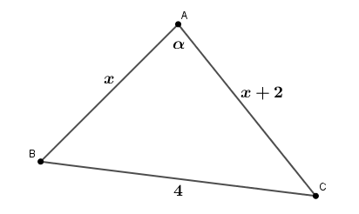
Korzystając z twierdzenia cosinusów, otrzymujemy:
$$4^{2}=x^{2}+{\left(x+2\right)}^{2}-2x\left(x+2\right)∙\frac{x+8}{2x+4},$$
$$16=x^{2}+x^{2}+4x+4-x\left(x+8\right),$$
$$x^{2}-4x-12=0,$$
$$\left(x-6\right)\left(x+2\right)=0,:$$

$$x=6\text{ lub }x=-2.$$
Druga z tych liczb nie spełnia warunków zadania.
Odpowiedź:
Warunki zadania spełnia liczba $x=6.$
Dla uczniów mających kłopoty rachunkowe można zadanie to przedłużyć: Wyznacz kąty tego trójkąta.
$$\cos{α=\frac{7}{8}→α≈28,96°,}$$
$$\cos{β=\frac{a^{2}+c^{2}-b^{2}}{2ac}=\frac{4^{2}+6^{2}-8^{2}}{2∙4∙6}}=-\frac{12}{48}=-0,25→β≈104,48°,$$
$$γ≈180°-\left(28,96°+104,48°\right)=180°-133,44°=46,56°.$$
Korzystając z GeoGebry, możemy teraz ten trójkąt zobaczyć!
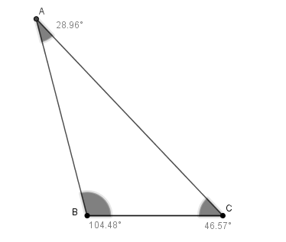
- Dany jest trójkąt LMN, którego boki LM i MN są odpowiednio równe $6\sqrt{21}\text{ i }50,$a sinus kąta między nimi jest równy $\frac{2}{5}.$ Oblicz promień okręgu opisanego na tym trójkącie i pole tego trójkąta.
$$\left[R_{1}=95, R_{2}=5\sqrt{46};S_{1}=S_{2}=60\sqrt{21}\right]$$

- ROZWIĄZYWANIE TRÓJKĄTÓW DOWOLNYCH
- W trójkącie równoramiennym sinus kąta przy podstawie jest równy $\frac{1}{5}.$ Oblicz obwód 2p i pole tego trójkąta, wiedząc, że podstawa ma długość 40.
$$\left[10\left(\frac{5}{3}\sqrt{6}+4\right),\frac{100}{3}\sqrt{6}\right]$$
- Oblicz pole rombu o boku 35, wiedząc, że cosinus kąta ostrego jest równy $\frac{7}{25}.$
$$\left[1176\right]$$
- Oblicz obwód i długość krótszej przekątnej równoległoboku, wiedząc, że dłuższa przekątna ma 20 cm i tworzy z bokiem kąt $30°,$ zaś kąt przeciwległy ma $135°.$
$$\left[20\left(\sqrt{2}+\sqrt{3}-1\right)\text{cm}, 20\sqrt{2-\sqrt{3}}\text{ cm}\right]$$
- Trójkąt ABC o bokach $\left|AC\right|=5\text{ i }\left|BC\right|=3$ jest wpisany w okrąg. Oblicz promień okręgu opisanego na tym trójkącie, wiedząc, że jego pole jest równe 6.
$$\left[\frac{5}{2};\frac{5}{4}\sqrt{13}\right]$$
- Dany jest równoległobok ABCD, którego kąt przy wierzchołku B ma miarę $120°.$ Dwusieczna tego kąta przecina przekątną AC w punkcie P takim, że $\left|AP\right|=\frac{35}{8}\text{ i }\left|BP\right|=\frac{15}{8}.$ Oblicz długości boków tego równoległoboku.
$$\left[5;3\right]$$
- Wykaż, że jeśli kąt wierzchołkowy trójkąta równoramiennego ma miarę $α,$ zaś kąty przy podstawie mają miarę $β,$ to:
$$\cos{α=1-2\cos^{2}{β.}}$$
- Dany jest trójkąt ABC o bokach a, b, c. Wykaż, że długość środkowej poprowadzonej na bok AB wyraża się wzorem:
$$m_{c}^{2}=\frac{1}{2}\left(a^{2}+b^{2}-\frac{c^{2}}{2}\right).$$
- Długości boków pewnego trójkąta są równe: $1, 2, \text{ i }\sqrt{7.}$ Miara kąta leżącego naprzeciwko boku o długości $\sqrt{7}$ jest zatem równa:
A. $90°$ | B. $112,5°$ | C. $120°$ | D. $150°$

- W trójkącie $a=18, \sin{α=\frac{3}{3}\text{ i }\sin{β=\frac{1}{10}.} }$Długością b jest zatem:
A. 3 | B. 60 | C. $\frac{27}{25}$ | D. $\frac{25}{27}$

- W trójkącie prostokątnym jedna z przyprostokątnych ma długość 12, zaś przeciwprostokątna ma długość 28. Cosinusem kąta przyległego do przyprostokątnej o danej długości jest:
A. $\frac{7}{3}$ | B. $\frac{3}{7}$ | C. $\frac{2\sqrt{10}}{7}$ | D. $\frac{7\sqrt{10}}{20}$

Cele i kryteria do celu pochodzą z podręczników dla nauczyciela wyd. Oficyna Edukacyjna* Krzysztof Pazdro. Autorką tego materiału jest Hanna Mąka, nauczycielka matematyki i doradca metodyczny z Białegostoku.

